MOCIÓN QUE PRESENTA ENRIQUE PÉREZ ABELLÁN, CONCEJAL DEL GRUPO MUNICIPAL MC CARTAGENA, SOBRE `ILUMINACIÓN EXTERIOR EN NÚCLEOS RURALES DISEMINADOS´

La nueva tecnología solar fotovoltaica podría aportar grandes ventajas para poder llevar alumbrado público a un centenar de núcleos dispersos en nuestro municipio, que en su conjunto alojan medio millar de viviendas con dos mil residentes, a los que aún no ha llegado este servicio y que a pesar de reconocer que en los últimos años se ha hecho un esfuerzo, en más de una ocasión se ha visto truncado por el elevado coste que supone llevar una línea eléctrica a distancia y su centro de mando.
El nuevo sistema fotovoltaico es una solución sostenible y eficiente para aquellas zonas donde el alumbrado público es inaccesible alcanzar con líneas eléctricas, pudiendo estas ser reemplazadas por farolas fotovoltaicas autónomas.
Un muestreo de este centenar de caseríos, por poner un ejemplo, nos lleva a diseminados como: Los Piñuelas, Los Lorcas, Los Aparicios, La Rocha, Los Cárceles, Lo Baturno, Los López, Los Jumillas, etc.
Con el acceso de estos núcleos rurales a la energía eléctrica, se pretende mejorar las condiciones de vida de los habitantes rurales y disminuir la desigualdad social que vienen padeciendo. Recordemos que su aportación a las arcas municipales solo en IBI rústico ronda los 700.000 euros y en IBI urbano de sus viviendas, patios, cuadras, almacenes, etc., superarían los dos millones de euros.
Todo ello es suficiente para que la Administración local pueda pensar en este espacio rural olvidado como un medio en el que sus habitantes suelen tener menos calidad de vida, entre otros aspectos, por las diferencias en la provisión de servicios de todo tipo, en comparación a los que recibe la población urbana.
Con esta coherente exposición y después de la puerta abierta que dejó MC en el pasado Pleno a la posibilidad de que el Gobierno municipal solicitara ayuda económica a la convocatoria de subvenciones del MITECO, a través del IDAE (Instituto para la Diversificación y Ahorro de la Energía) para alumbrado público exterior, solo nos queda un segundo recurso a tener en cuenta, si la gestión de subvenciones es fallida, me refiero a recursos propios municipales, pues la aportación de recursos económicos de los residentes en estos núcleos con sus impuestos es suficiente, como para dedicar un porcentaje económico de los mismos en los presupuestos municipales para suplir anualmente durante esta legislatura la deficiencia o ausencia del servicio eléctrico en el medio rural.
Por todo lo anteriormente expuesto, el concejal que suscribe eleva al Pleno la siguiente

MOCIÓN
Que el Pleno del Excelentísimo Ayuntamiento de Cartagena inste al Gobierno local a elaborar un "Plan Cuatrienal" de actuación, en la presente legislatura, para instalación de alumbrado público exterior en aquellos núcleos diseminados donde no existe o reemplazar el anticuado si hubiese, todo ello respaldado con asignación económica en el presupuesto municipal del próximo año y siguientes de esta legislatura.

Cartagena, a 5 de octubre de 2023.

Fdo. Jesús Giménez Gallo Fdo. Enrique Pérez Abellán
Portavoz Grupo municipal MC Concejal Grupo municipal MC

A LA ALCALDÍA – PRESIDENCIA DEL EXCMO. AYUNTAMIENTO DE CARTAGENA

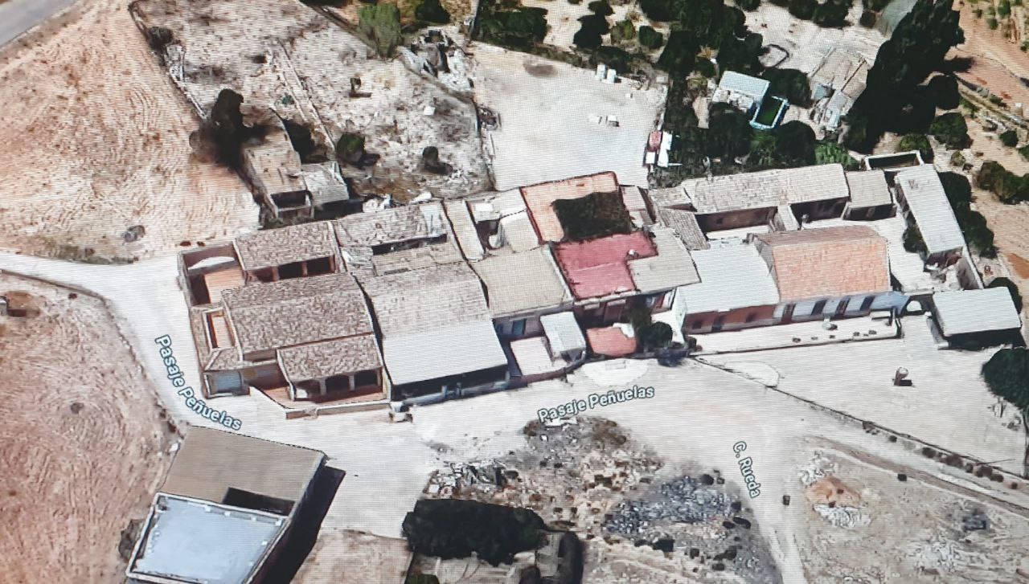
Los Piñuelas
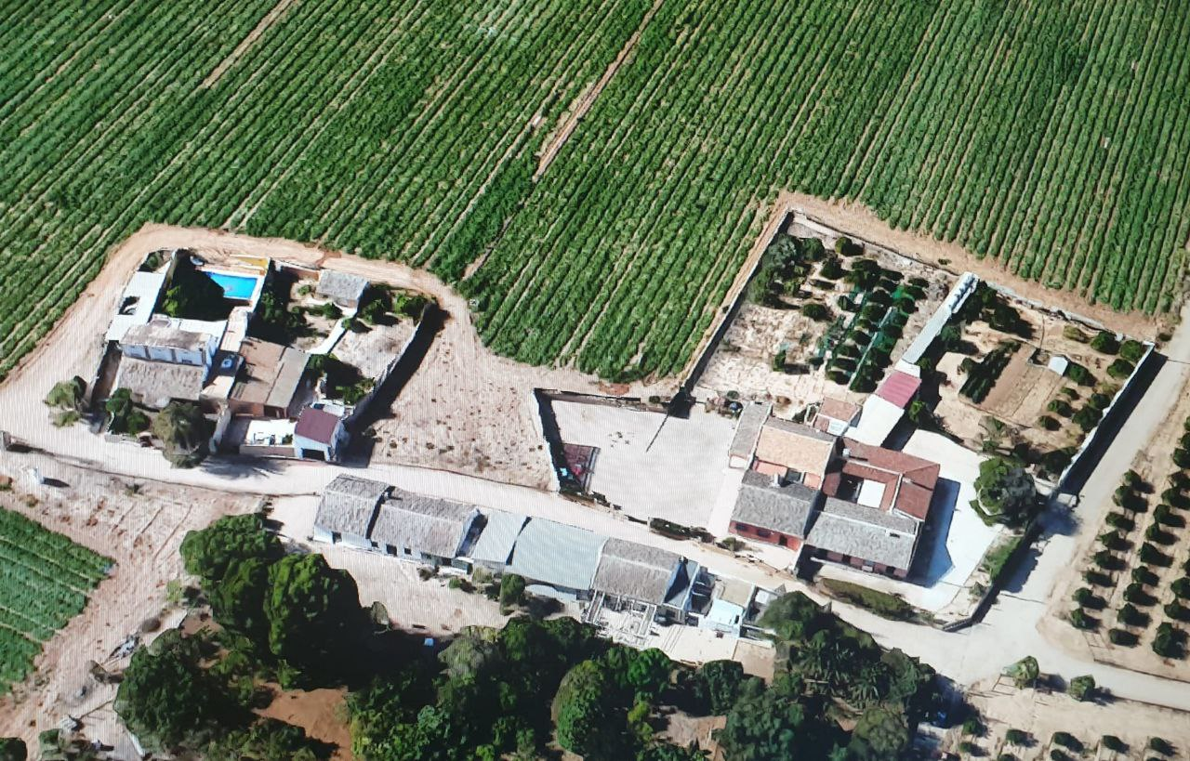
Los Lorcas

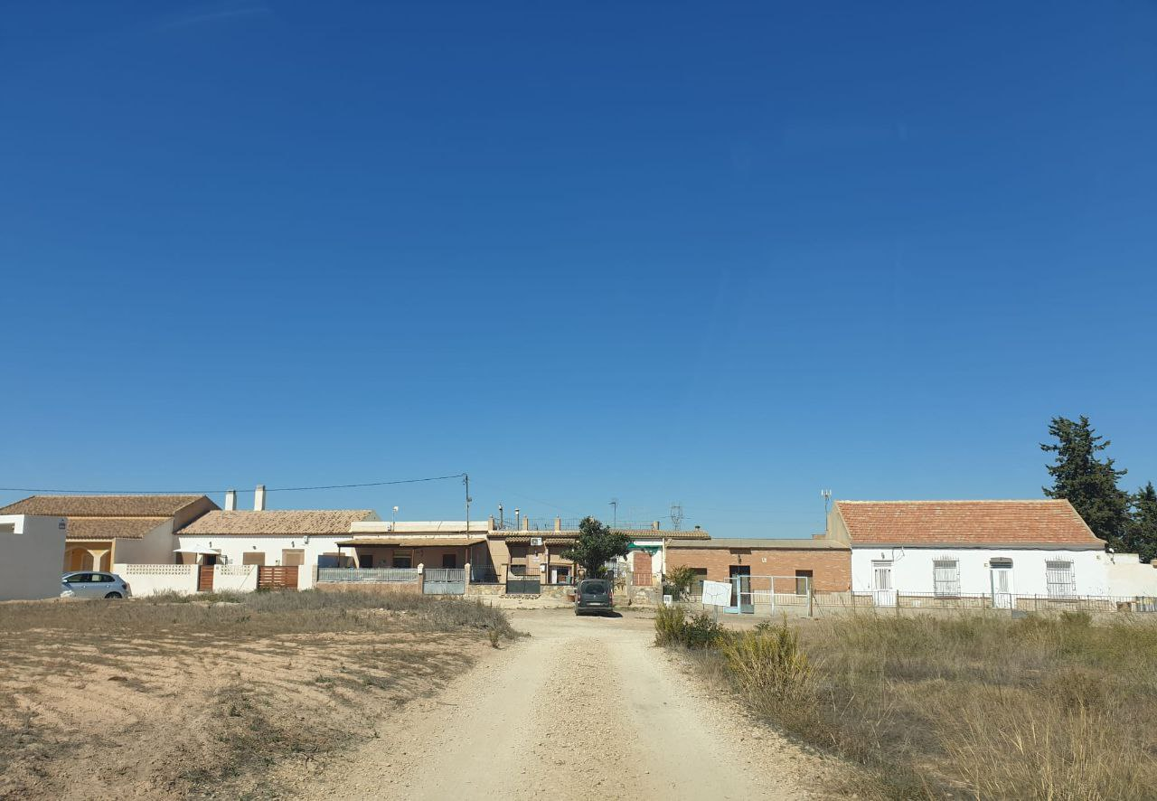
Vista de Los Piñuelas

